**Żabka na liściu z kwadratowego origami.**

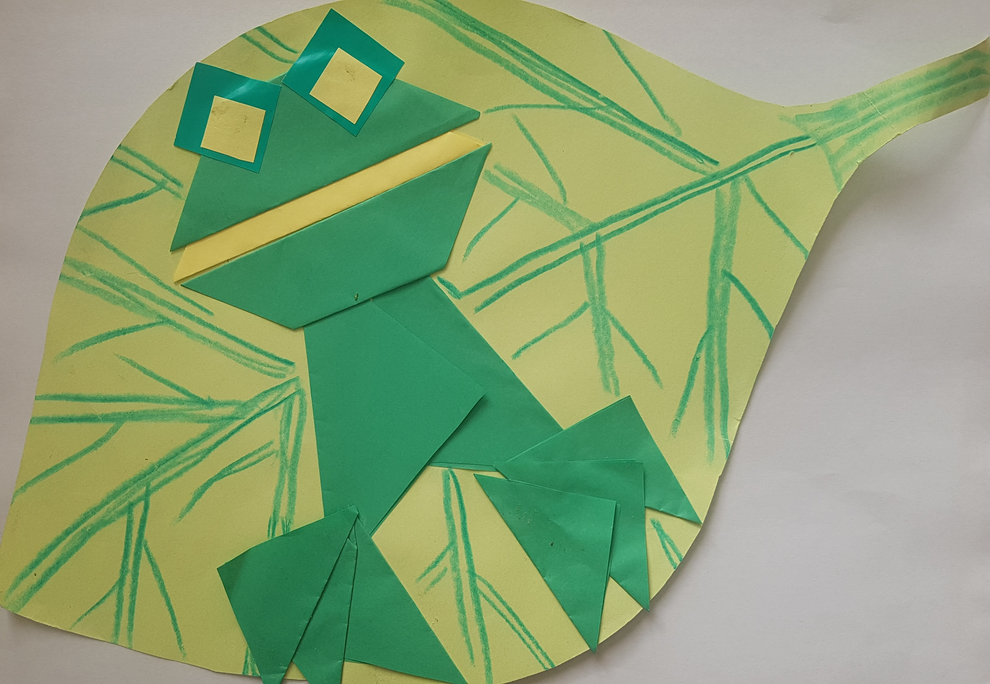

**Co będzie potrzebne?**

- Karton zielony jaśniejszy na tło – listek. - Zestaw kwadratów ( 4 duże zielone + 1 żółty na głowę, tułów i język, 6 mniejszych na nogi oraz 2 jeszcze mniejsze na zielone oczy i żółte najmniejsze;- . nożyczki, klej, kredki świecowe.

**Jak wykonać ?** 1. Najpierw przygotować kwadraty. 2. Wszystkie kwadraty oprócz czterech najmniejszych składamy w trójkąt na pół.

3. Dwa ciemniejsze zielone zaginamy i formujemy trapez. 4. Układamy elementy na kartonie rozpoczynając od żółtego języka. Patrz na kolejność układania oraz przyklejania na rysunku (1-5).

5. Potem przyklejamy ułożone w wachlarze nogi. 6. Na koniec oczy żabki.

7. Na kartonie rysujemy kredką świecową liść i wycinamy.

1 2

5

4

3